# Теоретическая часть

* Знакомство с псевдоклассами CSS
* Некоторые псевдоэлементы CSS
* Свойство **float** для **div**
* Назначение свойства **overflow**
* Понятие о свойствах **display**, **visibility**
* Применение свойства **float** и элемента **div** для верстки страниц
* Отступы внешние и внутренние

# Практическая часть

Разработайте набор веб-страниц по следующему заданию: главная страница и страницы по образцам из папки **templates** – *page31.docx, page2.docx*.

**Важно**: при помощи внешних стилей, **div**, свойства **float** создавайте каждую страницу по набору правил (используйте пример из классной работы):

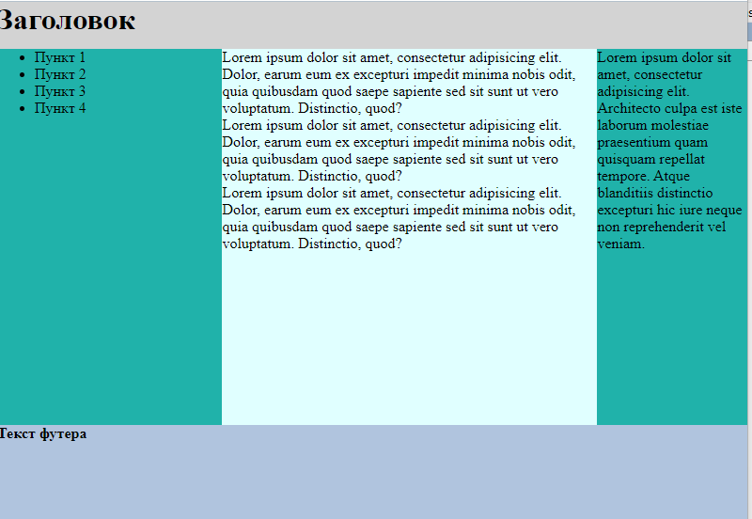

* в верхнем блоке размещайте название страницы
* в левом боковом блоке – навигация по страницам, используйте псевдоклассы для пунктов меню по рассмотренным на занятии примерам
* в центральном блоке размещайте контент страницы (вид страницы для верстки – вид страницы в Word режиме «Разметка страницы»). Верстка для страниц:
  + **Первая страница** – page1.docx из папки **pages**
  + **Вторая страница** – page2.docx из папки **pages**
* в нижнем блоке – данные о разработчике: фамилия и имя, группа, город, год разработки, адрес e-mail в формате ссылки

При разработке оформления контента используйте изученные возможности **HTML5**, **CSS3**.

# Дополнение

Запись занятия можно скачать по [**этой ссылке**](https://cloud.mail.ru/public/XbUb/Cvtw6KBNk). Материалы занятия – в этом же архиве.